首页对比

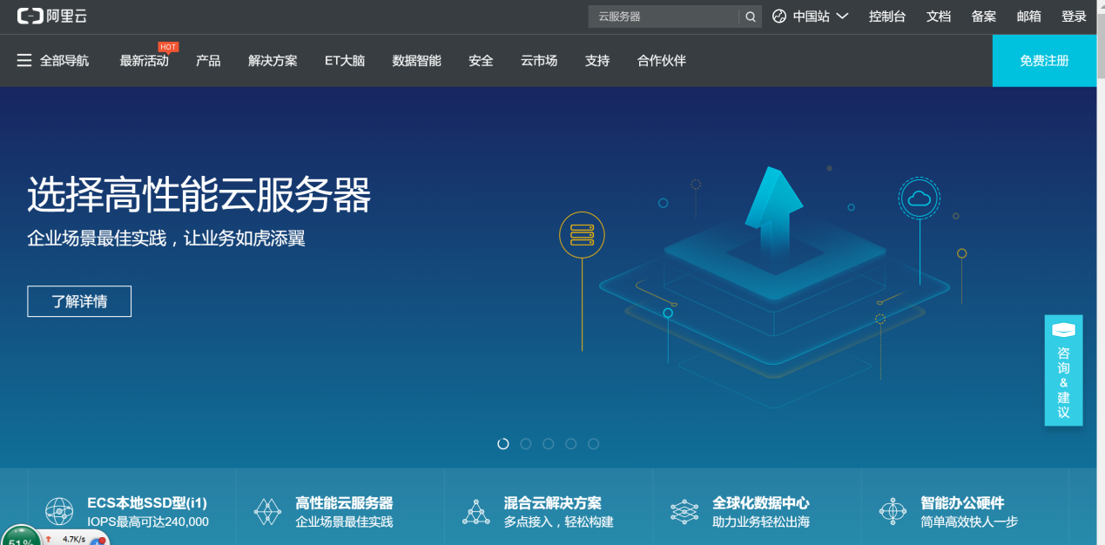

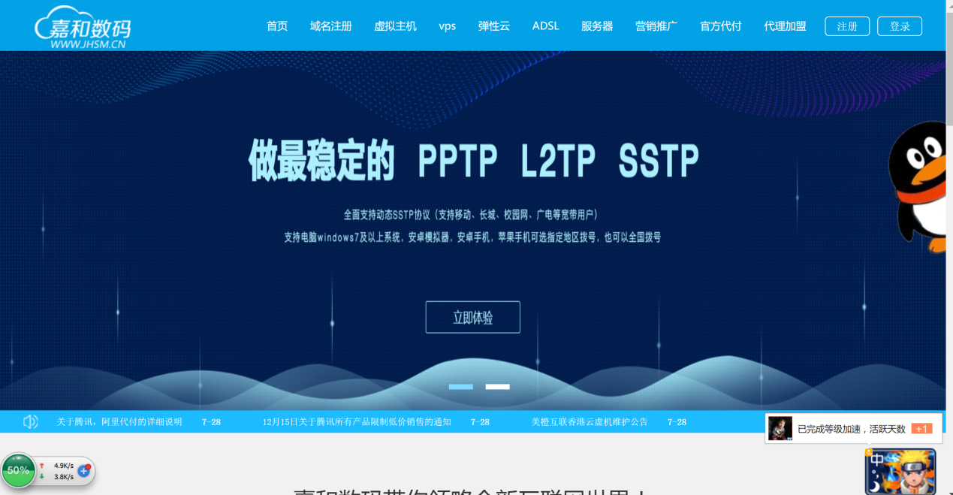

增加搜索功能

去除首页，在内页和首页都使用点击LOGO为返回首页

产品：子栏目 域名注册 虚拟主机 VPS 弹性云 服务器 营销推广 建站

SSL 证书等

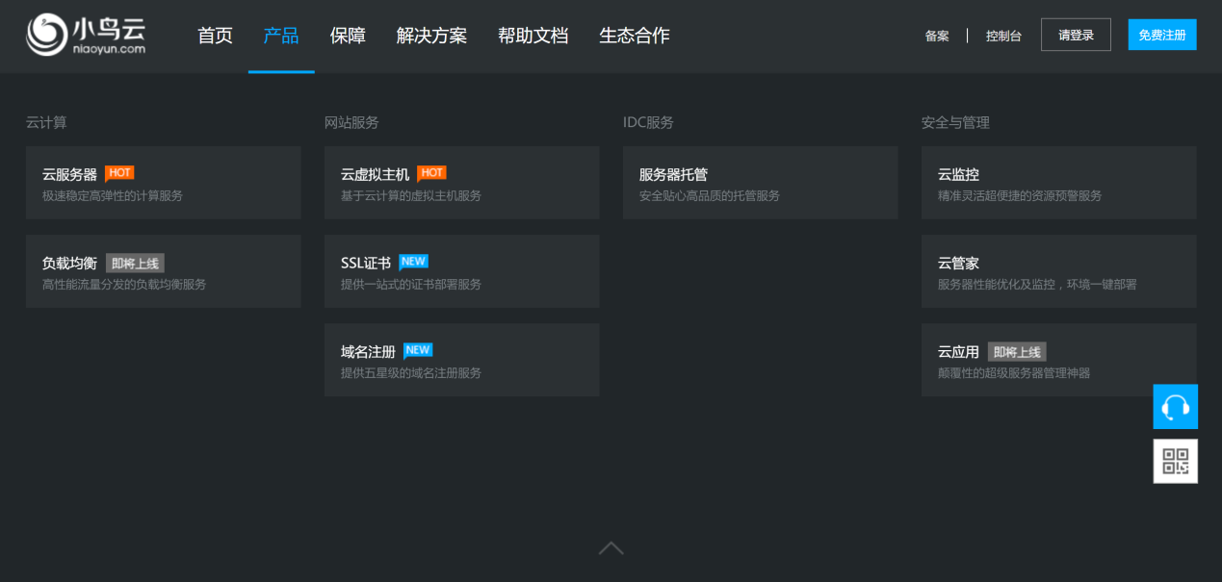

可以参考这个样式

<https://www.niaoyun.com/domain/>

帮助支持：1：技术文章 2：最新促销 3：退款规则

公司简介： 可以参考这里

https://www.niaoyun.com/about/

https://www.niaoyun.com/about/certificate.html

类目有：加入我们 合规资质 联系我们

返佣推广：

可以参考这里

<https://beta.zzidc.com/main/huodong/lianmeng201609.html>

代理加盟 可以参考现在的 随便改一下样式

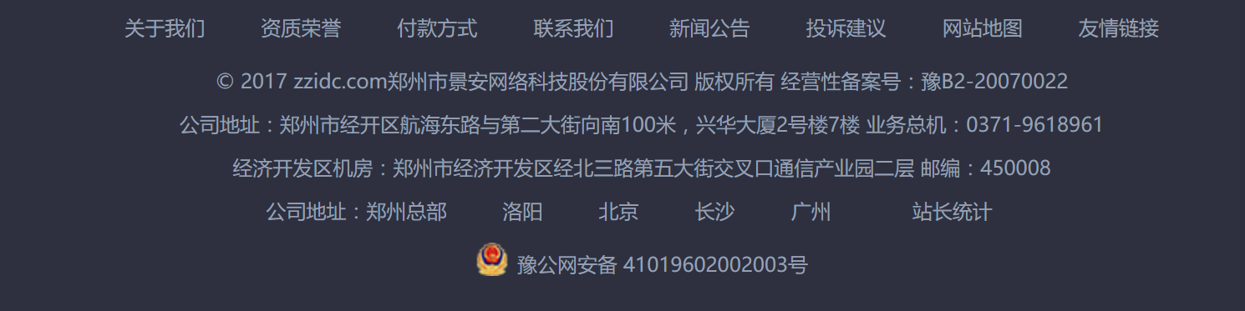底部大概就是这样子

建站接入美橙:

<https://www.west.cn/web/sites/default/index>

参考这个要一模一样

<https://www.cndns.com/cn/hosting/hosting.aspx> 虚拟主机要做成这样子

<https://www.cndns.com/cn/server/trus.aspx> 服务器托管 要这样样式

邮箱：

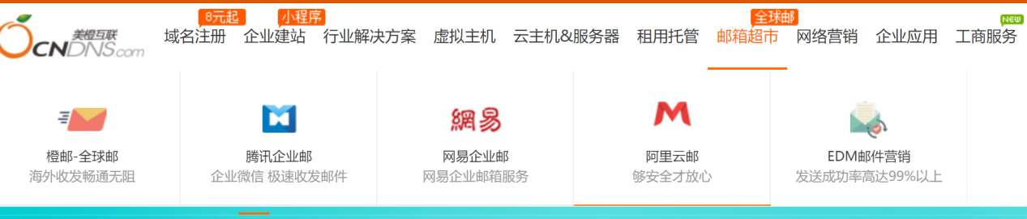

<https://www.cndns.com/cn/mail/>

直接接入美橙

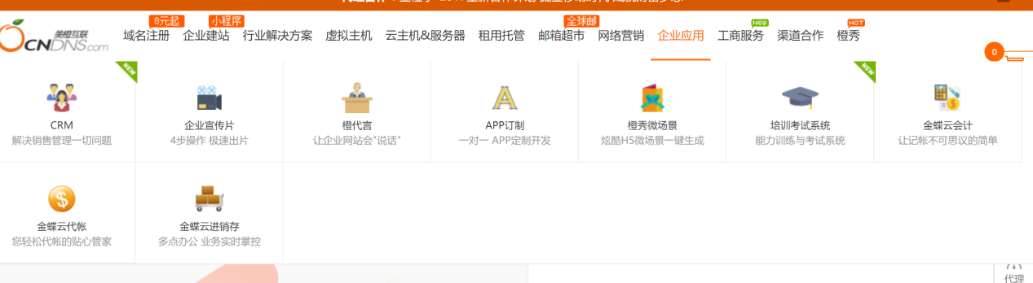

<https://www.cndns.com/cn/crm/crm.aspx> 接入这里

阿里云：

<https://ecs-buy.aliyun.com/#/prepay?data=eyJjb21wb25lbnRzIjp7InZtX3JlZ2lvbl9ubyI6ImNuLXFpbmdkYW8tY201LWEwMSJ9fQ%3D%3D> 按照这页面来 所有步骤一致

腾讯云：<https://buy.cloud.tencent.com/cvm> 按照这个页面 直接扒皮 所有一致

可以搜索备注